使用说明书

程序运行，访问<http://localhost:8080/index>，

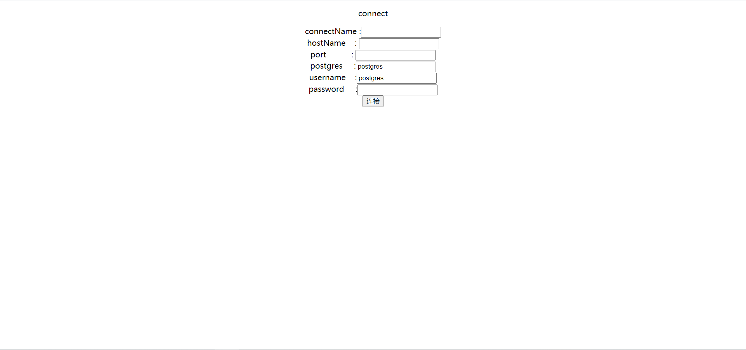

输入连接信息

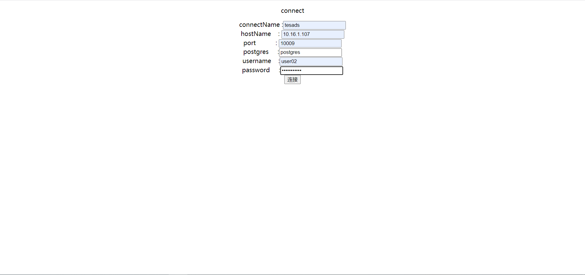

连接连接 返回当前连接下的库

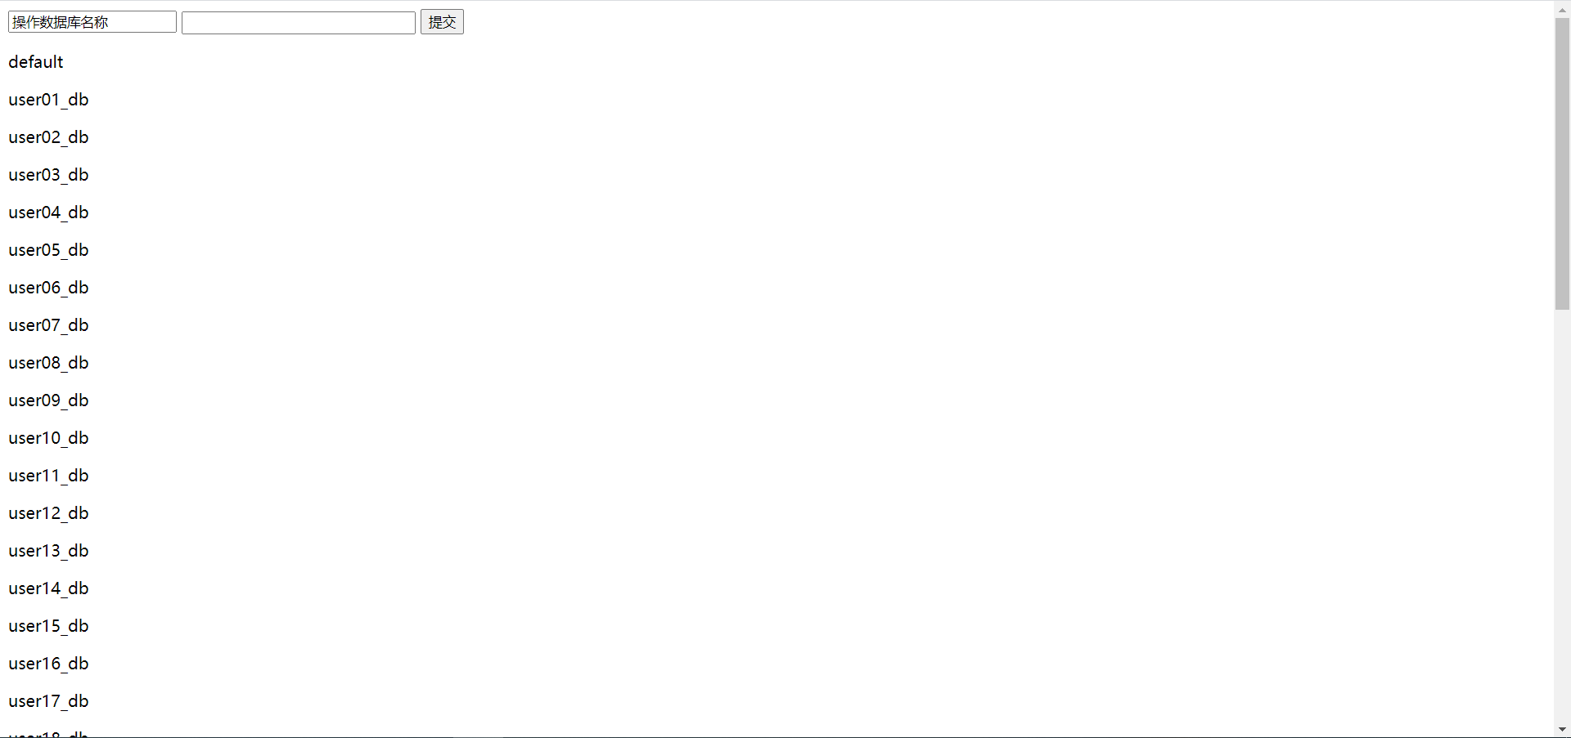

点击某个库 返回该库下的表

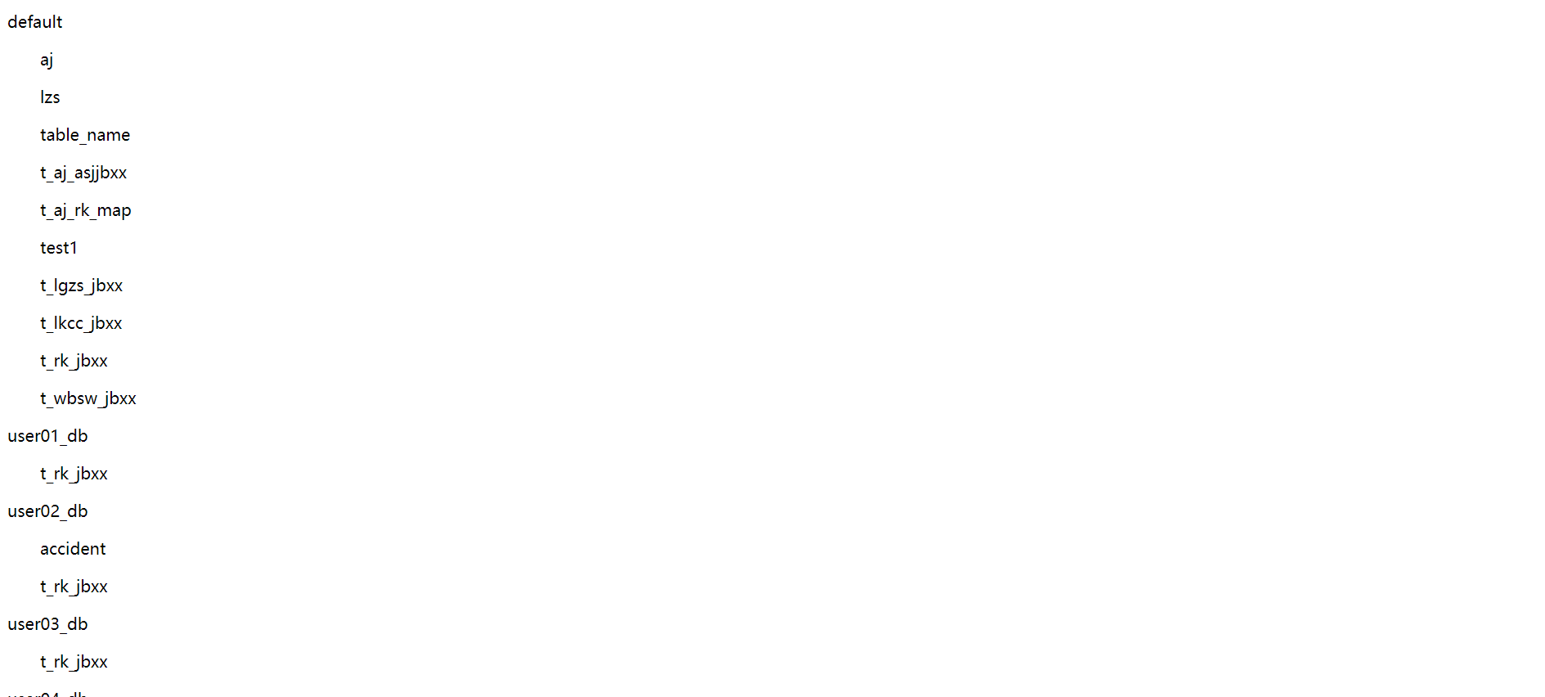

点击某个表，返回该表下的数据

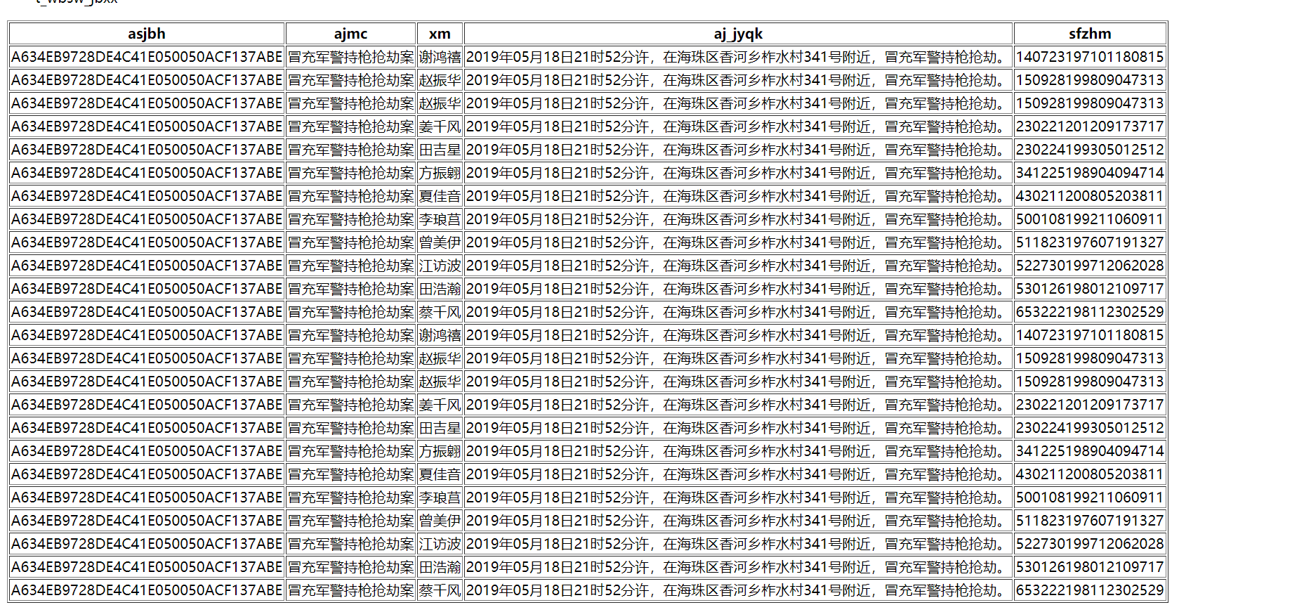

执行sql ，语法错误时

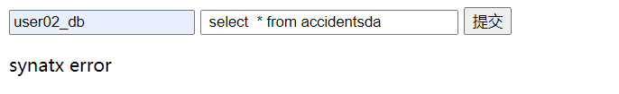

执行sql语句



